МИНИСТЕРСТВО НАУКИ И ВЫСШЕГО ОБРАЗОВАНИЯ РФ

федеральное государственное бюджетное образовательное учреждение высшего образования

**«Вологодский государственный университет»**

**Институт математики, естественных и компьютерных наук**

**Информатика и вычислительная техника**

**ОТЧЕТ ПО ЛАБОРАТОРНОЙ РАБОТЕ №1**

Знакомство со средой и языком программирования.

Дисциплина: «Нечеткая логика»

Направление подготовки: 09.03.01. Информатика и вычислительная техника

|  |  |
| --- | --- |
| Руководитель | Ящун Т.В. |
| Выполнили студенты | Пчелкина О.С. |
| Группа, курс | ВМ-41 |
| Дата сдачи | ________________________ |
| Дата защиты | ___________________________________________  *(подпись преподавателя)* |

Вологда

2023 г.

Цель: познакомиться с программой, ее интерфейсом, правилами языка программирования, основными функциями и работой с графикой.

Теоретическая часть

Scilab — это мощное открытое окружение для инженерных и научных

расчётов.

В Scilab большое количество математических функций, и есть

возможность добавления новых, написанных на различных языках (C, C++,

Fortran и т. д.). Также пользователи могут добавлять свои типы данных и

операции путем перегрузки. Имеются разнообразные структуры данных

(списки, полиномы, рациональные функции, линейные системы),

интерпретатор и язык высокого уровня.

Практическая часть

Переменные в Scilab.

1. Пользовательские переменные.

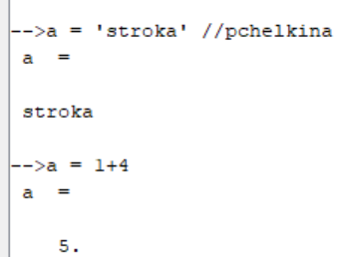

2. Системные переменные.

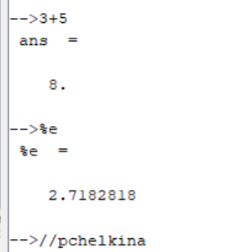

3. Математические операции в Scilab.

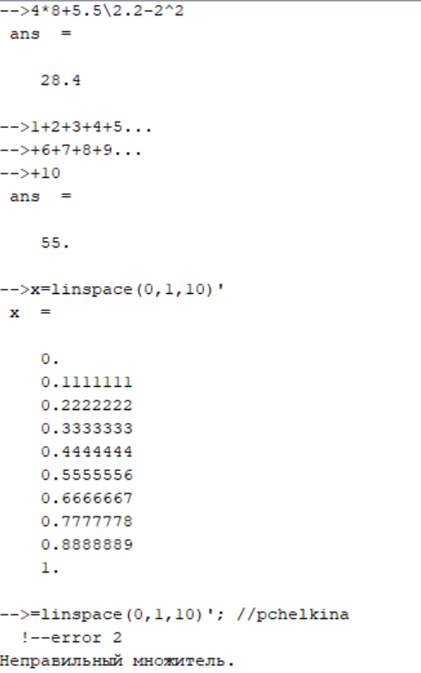



4. Индивидуальные задания по вариантам.

Вычислить значение выражения:



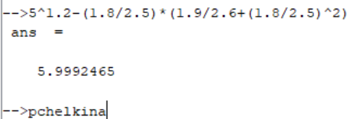

Функции в Scilab.

1. Встроенные математические функции.

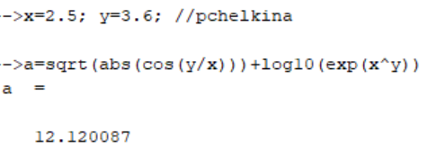

2. Функции, определяемые пользователем.



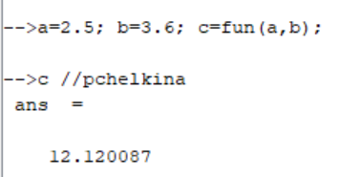

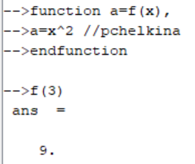

3. Внешние функции.

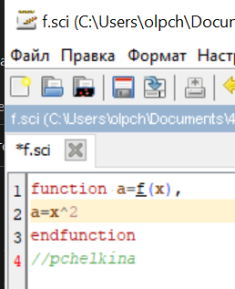

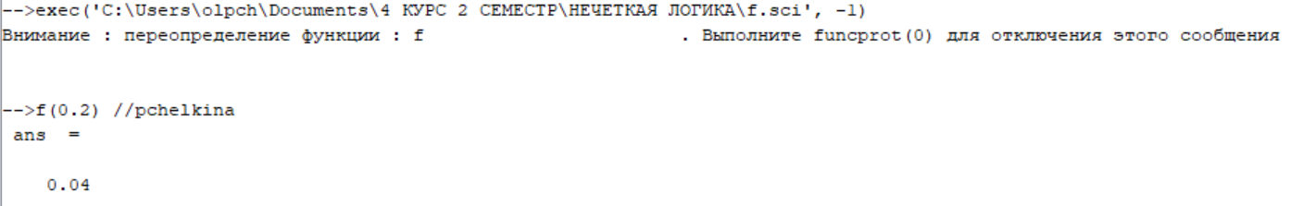

4. Индивидуальные задания по вариантам.

1. Рассчитать значение функции z:

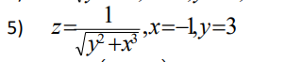

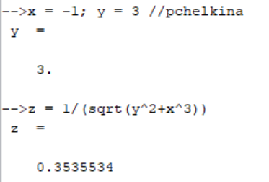

2. Рассчитать значение функции z, используя оператор deff:



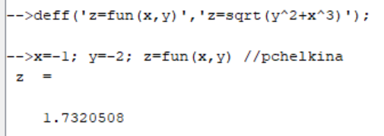

3. Рассчитать значение функции z, используя конструкцию function – endfunction:



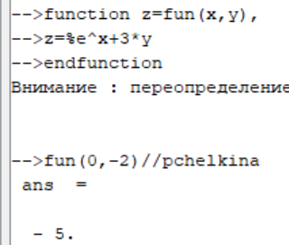

4. Рассчитать значение функции z через внешние функции с использованием SciNotes:



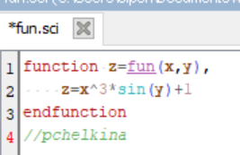

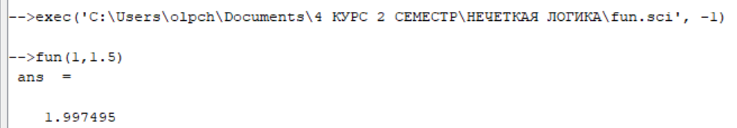

Списки в Scilab.

1. Одномерные списки. Строки и столбцы.

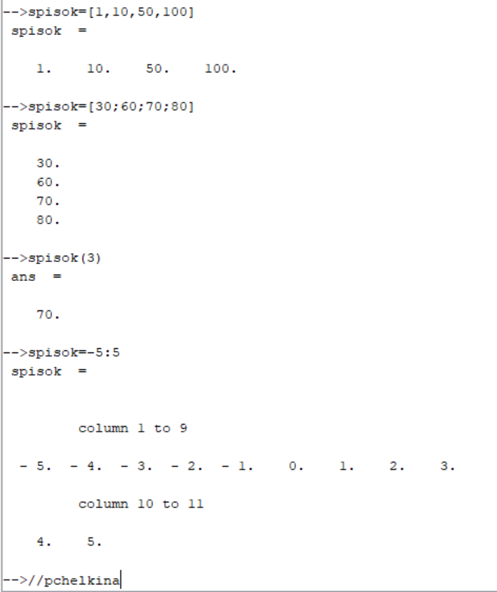

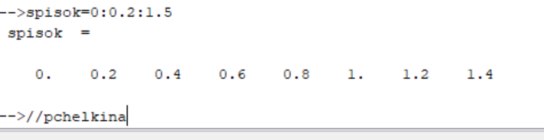

2. Многомерные списки. Таблицы.

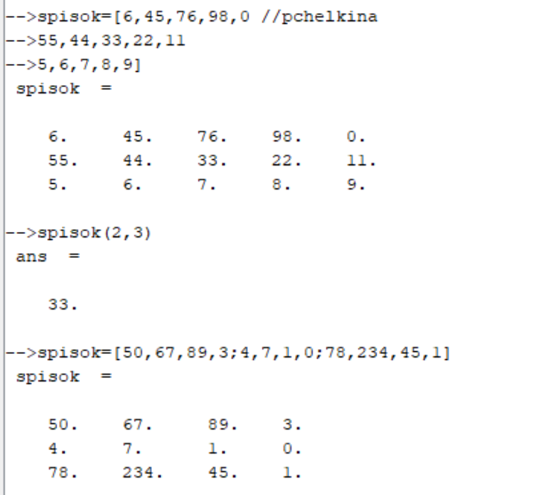

3. Массивы "специального вида".

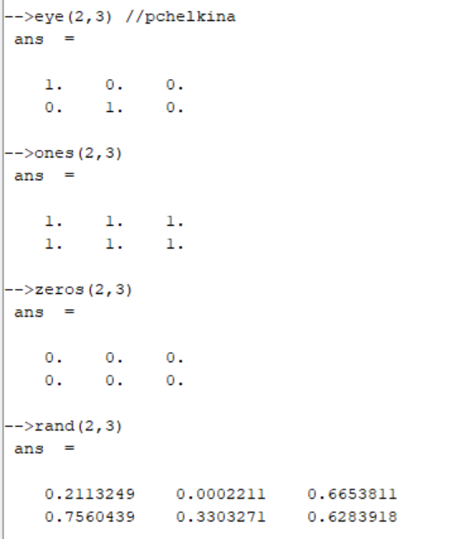

Условные конструкции и циклы.

1. Цикл for.

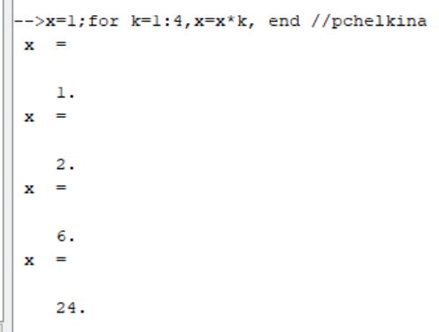

2. Цикл while.

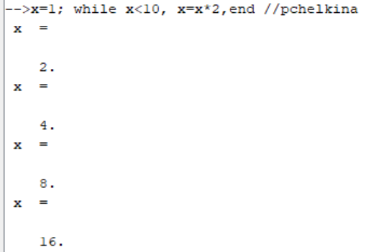

3. Условные конструкции.

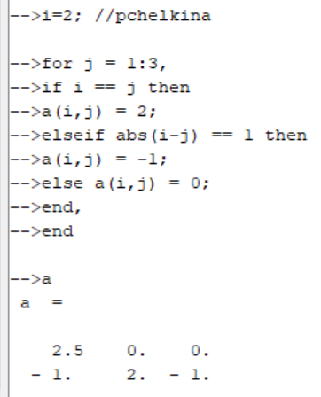

4. Индивидуальные задания по вариантам.

Рассчитать значение функции z на заданном интервале у, используя цикл for:



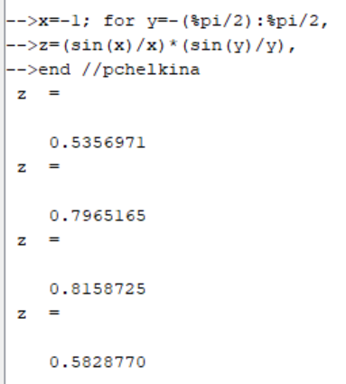

Построение графиков.

1. Функция plot.

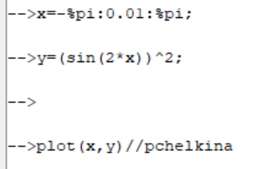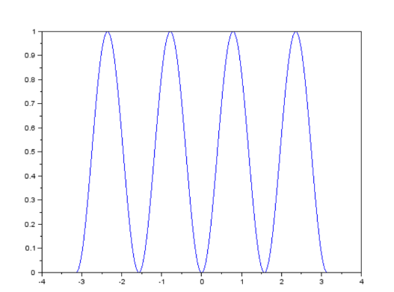

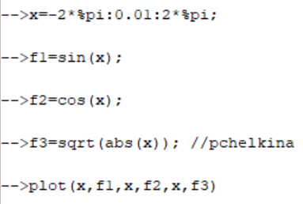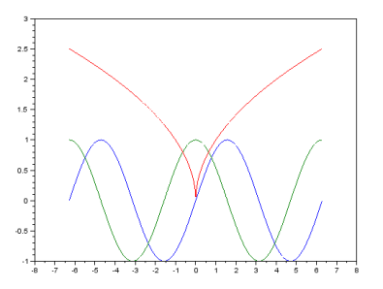

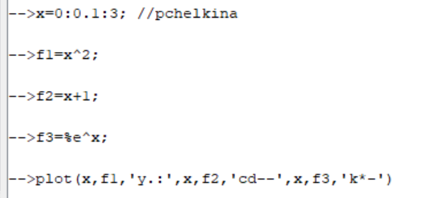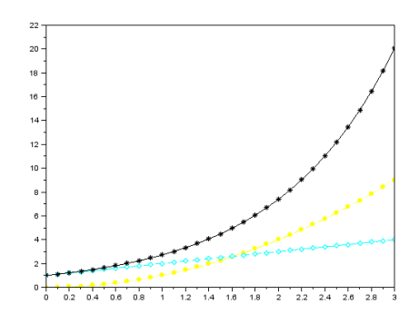

2. Функция и plot3d plot3d1.

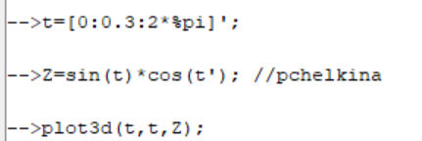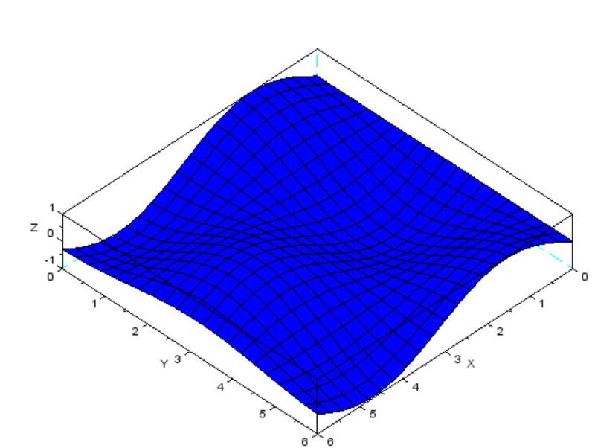



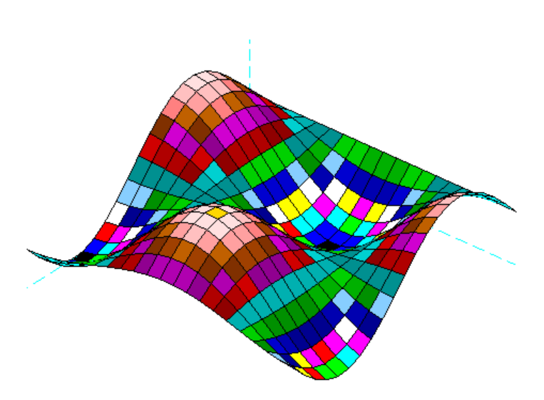

3. Изображение сетки в графической области. Вывод названий графика и осей. Нанесение описания линий.

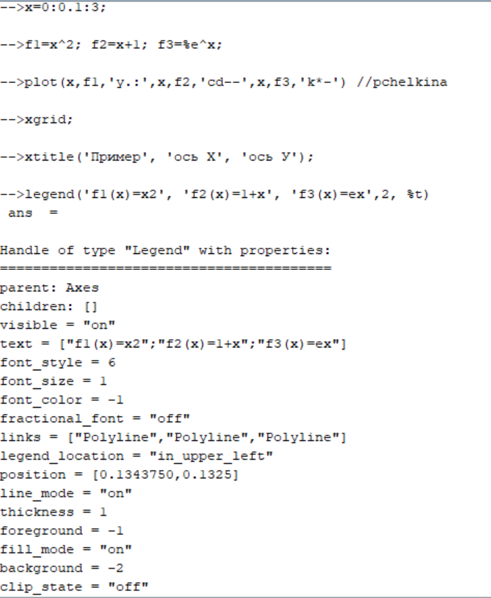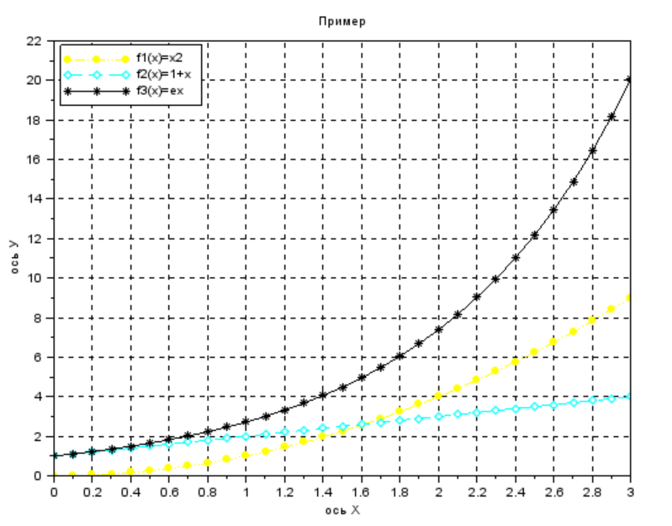

4. Построение нескольких графиков в одном графическом окне

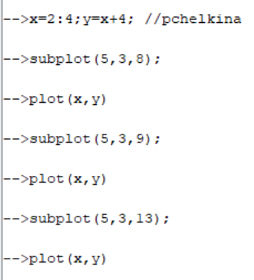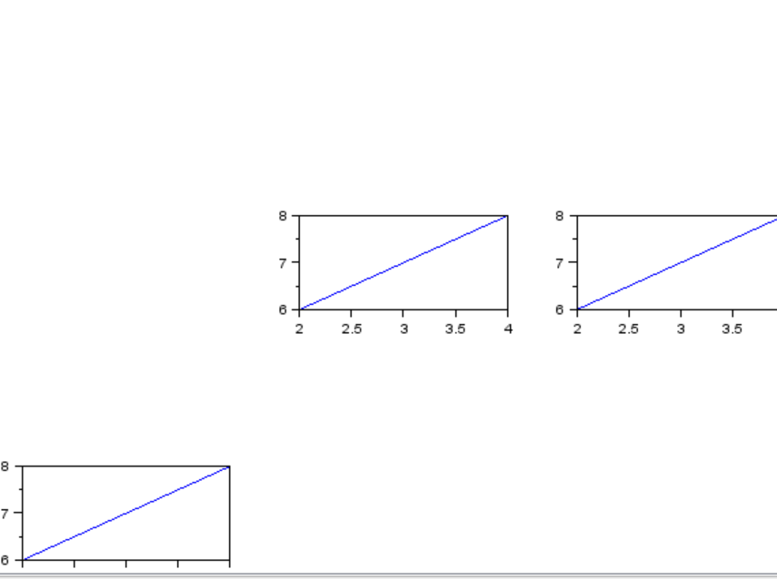

5. Индивидуальное задание.

1. Построить графики в 2D на промежутке x∈[−3π,3π] с шагом 0.01. Оформляем график функциями xgrid, xtitle, legend.



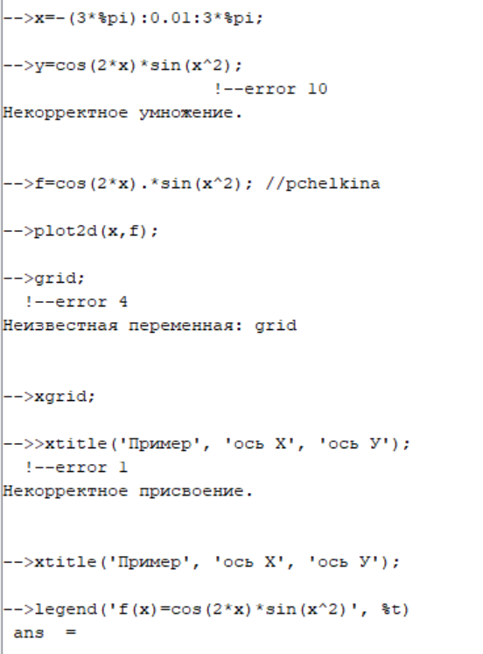

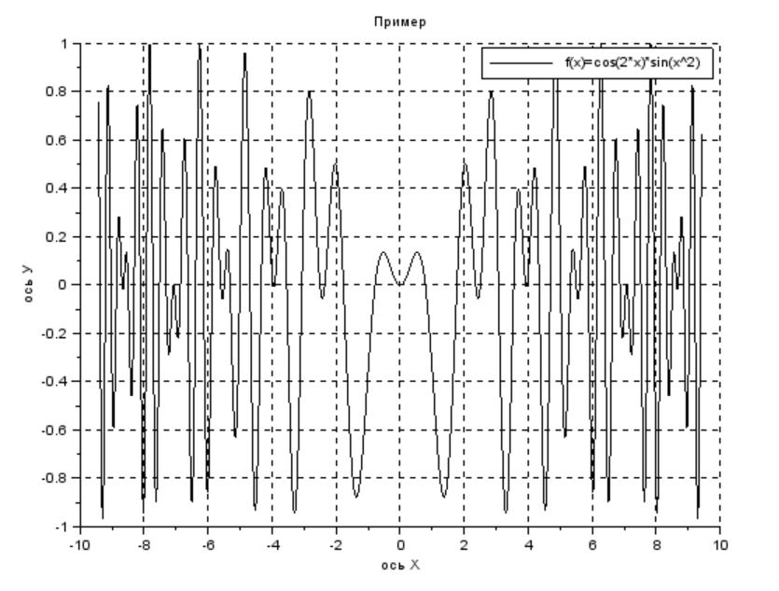

2. Построить графики в 3D на промежутке x∈[0,3π] с шагом 0.01.



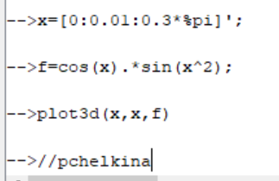 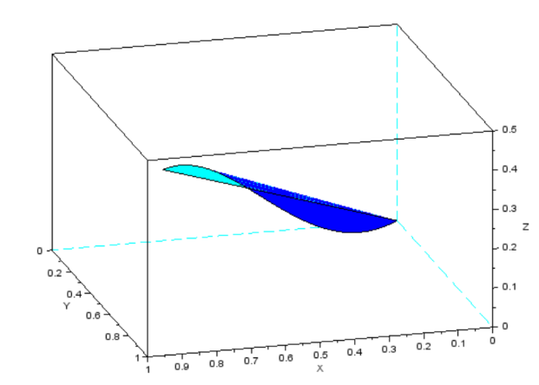

Вывод: в ходе лабораторной работы познакомились с программой, ее интерфейсом, правилами языка программирования, основными функциями и работой с графикой.